Инновационные и традиционные методы
в проектной деятельности
по театрализованному развитию детей во II младшей группе
«Театр-наш друг»
(методические разработки)

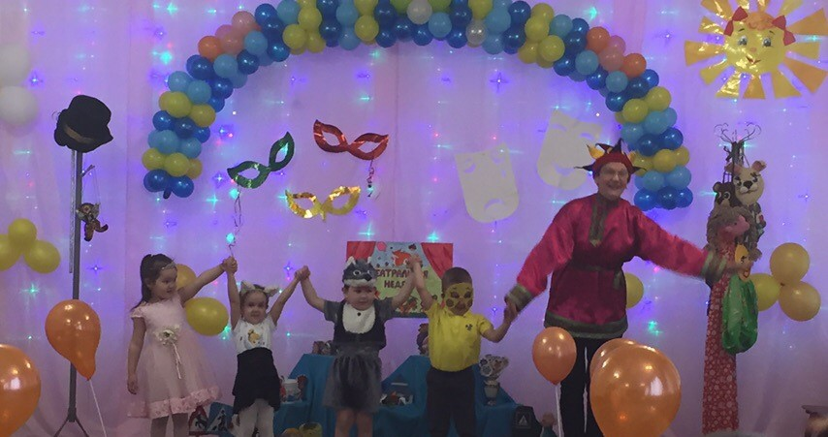

Авторы
старший воспитатель Иванова Светлана Александровна
воспитатель Анисимова Валентина Михайловна

Муниципальное автономное общеобразовательное учреждение
«Гимназия» г. Старая Русса
структурное подразделение «Детский сад № 17 «Светлячок»
2019 год
Авторы проекта

Анисимова
Валентина Михайловна
воспитатель
высшей квалификационной категории
МАОУ «Гимназия» г. Старая Русса
структурное подразделение
«Детский сад № 17 «Светлячок»

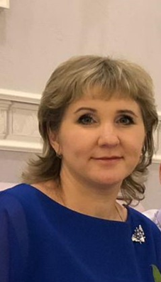 | Иванова  Светлана Александровна  старший воспитатель  высшей квалификационной категории  МАОУ «Гимназия» г. Старая Русса  структурное подразделение  «Детский сад № 17 «Светлячок»

Одним из самых эффективных средств развития и воспитания ребенка в младшем дошкольном возрасте является театр и театрализованные игры. Игра - ведущий вид деятельности детей дошкольного возраста, а театр - один из самых демократичных и доступных видов искусства, который позволяет решать многие актуальные проблемы педагогики и психологии, связанные с художественным и нравственным воспитанием, развитием коммуникативных качеств личности, развитием воображения, фантазии, инициативности и т.д.
Театр — благодатный и ничем не заменимый источник воспитания ребенка, это духовные богатства культуры, познавая которые, ребёнок познает сердцем. Дошкольный возраст — возраст сказки. Именно в этом возрасте ребёнок проявляет сильную тягу ко всему сказочному, необычному, чудесному. Если сказка удачно выбрана, если она естественно и вместе с тем выразительно показана и рассказана, можно быть уверенным, что она найдёт в детях чутких, внимательных слушателей. И это будет способствовать развитию маленького человека.
Цель проекта: Создание необходимых условий для знакомства детей с театром. Развитие творческих способностей и речи детей посредством театрализованной деятельности. Воспитание у детей любви к театру.
Задачи:
1. Дать воспитанникам элементарные представления о театре (о тех людях которые показывают представления, о их одежде, о куклах которые участвуют в представление)
2. Продолжать расширять представления детей о сказках по которым показывают театр.
3. Знакомить с особенностями показа театра.
Актуальность проекта:
Младший дошкольный возраст - наиболее благоприятный период всестороннего развития ребенка. В 2-4 года у детей активно развиваются все психические процессы: восприятие, внимание, память, мышление, воображение и речь. В этот же период происходит формирование основных качеств личности. Поэтому ни один из детских возрастов не требует такого разнообразия средств и методов развития и воспитания, как младший дошкольный. Широки воспитательные возможности театрализованной деятельности. Участвуя в ней, дети знакомятся с окружающим миром через образы, краски, звуки, а умело поставленные вопросы заставляют ребят думать, анализировать, делать выводы и обобщения. С умственным развитием тесно связано и совершенствование речи. В процессе театрализованной игры незаметно активизируется словарь ребенка, совершенствуется звуковая культура его речи, ее интонационный строй. Исполняемая роль, произносимые реплики ставят малыша перед необходимостью ясно, четко, понятно изъясняться. У него улучшается диалогическая речь, ее грамматический строй.
Ожидаемый результат:
- дети должны научиться пользоваться настольным и пальчиковым театром;
- сформировать умение передавать характер персонажа интонационной выразительностью речи, мимикой, жестами;
- постановка сказок, обыгрывание песенок, потешек.
Новизна
Новизна и своеобразие нашего опыта в том, что мы используем театрализованную деятельность не только в форме тематических развлечений, праздников, игр - драматизаций, но и в нетрадиционных формах работы с детьми. А именно, в проектной деятельности, которая допускает решение разноплановых задач образовательного процесса ДОУ. В числе них и глобальное раскрытие поставленной проблемы, и активное взаимодействие с родителями.
Инновационная идея заключается в важности заинтересовать родителей воспитанников перспективами формирования театрализованной деятельности в ДОУ, приобщая их к жизни детского сада и делая их полноправными партнерами в своей работе. Когда детям ещё не хватает полноценных знаний, умений и навыков (в младшем дошкольном возрасте), режиссерами выступают воспитатели, а соавторами - сценаристами, артистами, декораторами и костюмерами родители воспитанников.
Одновременно происходит гармоничное развитие всех психических процессов, необходимых для успешного обучения: внимания, памяти, мышления и воображения. Особое внимание уделяется раскрытию эмоциональной стороны ребенка, раскрытию его творческо - актерского потенциала.
Итог
В ходе реализации нашей разработки мы сумели привлечь родителей к совместному театрализованному представлению, вовлечь их в продуктивную и творческую деятельность. Стремились найти индивидуальный подход к каждому ребёнку, помочь в преодолении робости, неуверенности в себе, а также в застенчивости. Театрализованная деятельность позволяет детям решать многие проблемные ситуации опосредованно от лица какого-либо персонажа.
Таким образом, вся проектная деятельность была направлена на развитие эмоциональной сферы ребенка, формирование опыта социальных навыков поведения благодаря тому, что каждое литературное произведение или сказка для детей дошкольного возраста всегда имеют нравственную направленность. Любимые герои становятся образцами для подражания и отождествления. Именно способность ребенка к такой идентификации с полюбившимся образом оказывает позитивное влияние на формирование качеств личности.

Предварительная работа
Результаты анкетирования родителей по теме: «Любите ли Вы театр?»
№ | вопрос | ответ
1 | Как вы относитесь к театральному искусству? | Хорошо, положительно-13чел.-87%  никак-2чел.-13%
2 | Как часто Вы с детьми посещаете театральные представления? | нет времени-3чел.-20%  редко-12чел-80%
3 | Как вы относитесь к реализации в нашей группе проекта по теме: «Развитие связной речи дошкольников посредством театрализованной деятельности» | Хорошо,отлично-13чел.-87%  никак-2чел.-13%
4 | Имеется ли у Вас опыт семейных театральных постановок? | Нет -14чел-93%  пробовали-1чел-6%
5 | Хотелось бы Вам участвовать в театральных постановках вместе с детьми в детском  саду? | Возможно-8чел.-53%  нет -7чел.-47%
6 | Какой вид театра Вам нравится больше всего:  - кукольный;  - настольный;  - театр теней;  - театр марионеток;  - опера и балет;  - музыкальный театр. | Кукольный-11чел.73%  театр теней-4чел.-27%  театр марионеток-2чел.-13%  опера и балет-3чел.-20%  музыкальный театр-4чел.-27%
7 | Какую посильную помощь Вы смогли бы оказать в создании и проведении  театральных постановок в нашем детском саду:  - пошив костюмов для театральных постановок;  - изготовление декораций  - изготовление афиш, пригласительных билетов и тд.  - личное участие в постановках. | 1. изготовление декораций-5чел-33%  2.изготовление афиш, пригласительных билетов-4чел.-27%  3.личное участие в постановках- 4чел.-27%  4.нет-2чел.-13%
8 | Для чего вы посещаете театр, кинотеатр?  - расширить кругозор ребёнка  -развлечься, отдохнуть  -случайное посещение | расширить кругозор ребёнка-7чел.-47%  развлечься, отдохнуть-9чел.-60%  не знаю-1чел.-6%
9 | Каковы, на Ваш взгляд, воспитательные, развивающие и обучающие возможности мероприятий, связанных с театром? | Развивающие-1чел.-6%  обучающие-7чел.-47%  воспитательные-1чел.-6%  не знаю-6чел.-40%
10 | Когда вы последний раз были в театре:  -в этом году  - год назад  - не помню когда | в этом году-1чел.-6%  год назад-3чел.-20%  не помню когда- 11чел.-73%
11 | Играете ли вы со своим ребёнком в словесные игры, загадываете загадки, читаете пословицы и чистоговорки?(необходимое подчеркнуть) | загадываете загадки, читаете пословицы-13чел.-87%  не играю-2чел-13%
12 | Как вы относитесь к тому, что в детский сад приезжают выступать артисты цирка, театра?  - положительно  - отрицательно | Все родители положительно относятся -15чел-100%

По итогам анкетирования видно, что родители мало уделяют театрализованной деятельности, мало читают русских народных сказок, как они говорят: «нет времени». Хотя положительно относятся к посещению детьми театральных постановок в детском саду. Многие родители интересуются разными видами театра, такими как: кукольный, театр теней, театр марионеток, опера и балет, музыкальный театр. Большая часть взрослых считают, что посещение театра (кинотеатра) -это способствует расширению кругозора ребёнка, а также для развлечения и отдыха. Родители очень редко вместе с детьми ходят в цирк, кинотеатр, театр.
Надеемся, что после проведения проекта по театрализованной деятельности многие родители поменяют свое мнение о пользе театральной деятельности и будут больше уделять этому внимания. Так как театр формирует основы нравственно-эстетического воспитания, помогает преодолеть робость, неуверенность в себе, застенчивость. Любимые герои сказок становятся образцами для подражания. Театральная деятельность развивает эмоциональную сферу ребёнка, заставляет ребёнка сочувствовать персонажам.

Тематическое занятие для детей посвящённое Международному дню Кукольнику «Петрушка в гостях у детей»

Цель: Вызвать положительные эмоции у детей и развивать речевую активность.
Задачи:
- активизировать познавательный интерес к театрализованной деятельности, сценическому сотворчеству.
- прививать любовь и интерес к сказкам.
- формировать умение использовать средства выразительности театрализованной деятельности: поза, жест, мимики.
Входит Петрушка и обращается к детям.
Петрушка: Это я здесь, это я, в гости к вам пришёл, друзья!
Здравствуйте, ребятишки, девчонки и мальчишки!
Вот и я прибежал и совсем не опоздал. Надел шапку на макушку, как зовут меня?- (Петрушка)
Угадали, угадали-правильно меня назвали. Как вы думаете, почему я сегодня к вам пришёл? Потому что сегодня 21марта у Театра кукол праздник. Смотрите, что у меня в руках? Конечно же-сундучок с игрушками, необыкновенными, которые живут в театре и с помощью их показывают разные представления. Я сейчас вам покажу и немножко расскажу.(вытаскивает постепенно игрушки из сундучка: кукла с «живой» рукой; кукла би-ба-бо; кукла из ниток; кукла -марионетка и тд. ) Вам понравилось ребята?(ответы детей). Вы наверное устали? давайте поиграем:
Игра «Эмоции»- Петрушка показывает смайлики, а дети изображают эмоцию на своем лице.
Петрушка: Молодцы! Ребята вы любите сказки? и уже много наверное их знаете. Вот я сейчас и проверю поиграв с вами в игру: «Угадай из какой я сказки?»-закрепить знания содержания сказок, развивать логическое мышление у детей. (петрушка показывает картинки персонажей разных сказок, а дети называют).
Петрушка: Молодцы, ребята! Что-то вы засиделись, давайте поиграем в подвижную игру: «У медведя во бору» с куклой би-ба-бо -мишкой.
Петрушка: У меня сегодня праздник, а у меня нет друзей. Может вы слепите мне сказочных героев, чтобы вместе мы играли, песни пели и плясали.
Дети садятся за столы и делают сказочных персонажей(на втулках изготавливают лица героев сказок и дарят их Петрушке).
Петрушка предлагает чтобы ему испекли каравай. Хоровод: «Каравай».

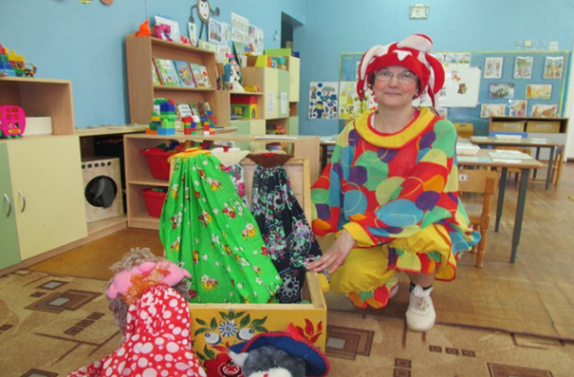
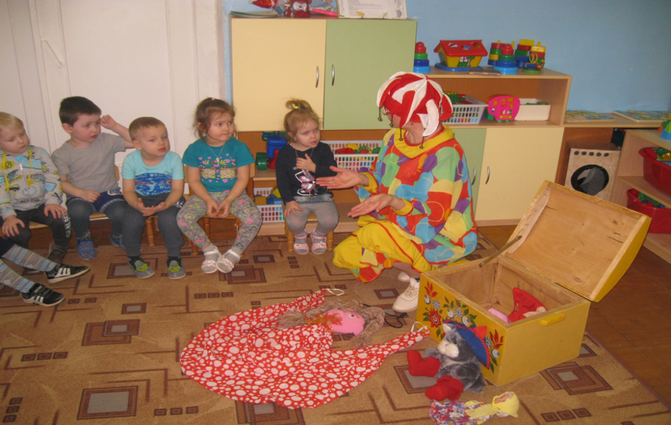

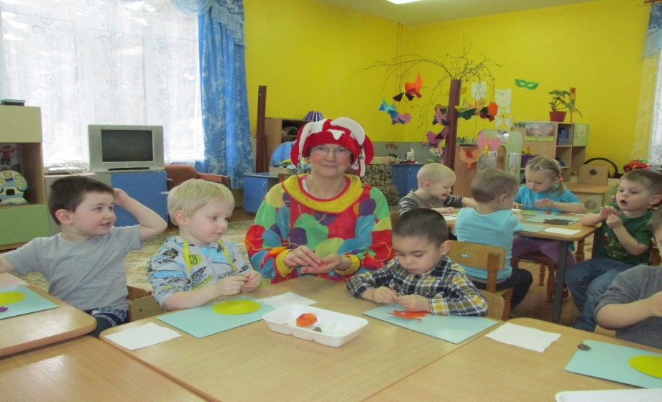

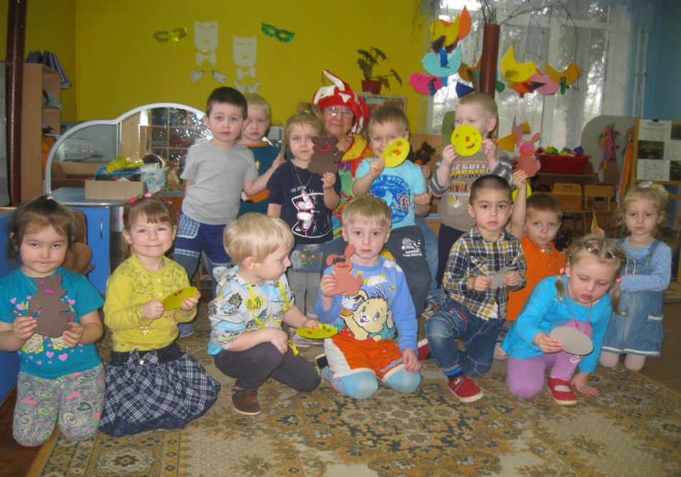

Развлечение с родителями,
посвященное Международному дню Театра-27марта.

Цель: Привлечение родителей к совместной работе по развитию творческих способностей детей младшего дошкольного возраста.
Задачи:
- активизировать познавательный интерес к театрализованной деятельности, сценическому сотворчеству;
- продолжать формировать умение использовать средства выразительности театрализованной деятельности (поза, жест, мимика, голос, движение);
- развивать доверительные взаимодействия со взрослыми: продолжать формировать умения преодолевать застенчивость, способствовать раскрепощению;
- прививать любовь и интерес к сказкам.
Ход развлечения:
Входит скоморох вместе с детьми(дети в масках, костюмах) под музыку в музыкальный зал.(обратить внимание на красиво украшенный зал, в виде театрального закулисья)
Скоморох: Сегодня мы с вами собрались, чтобы отметить знаменательный день. Предлагаю совершить путешествие в необычную, сказочную страну, в страну, где происходят чудеса и превращения, где оживают куклы и начинают разговаривать звери. Вы догадались, что это за страна? Помогайте товарищи родители. Конечно же это -ТЕАТР. Тогда отправляемся в путь.
Физминутка: В театр мы отправимся на поезде. Вставайте друг за другом в круг и повторяйте за мной.
Загудел паровоз
«Ту-ту» (Дети кладут руки на плечи впереди стоящему ребенку)
И вагончики повез.
Чу-чу-чу, чу-чу-чу («паровозы» едут по кругу)
Далеко их укачу.
Паровоз кричит: «Ду-ду,
Я иду, иду, иду».
А колеса стучат,
А колеса говорят:
«Так-так-так!»
(Ходьба на месте, с продвижением вперед. Согнутыми руками делают движения вперед-назад)
Скоморох: Вот мы и приехали в страну театральную.(Обращает внимание детей на красиво украшенный зал. Так мы же с вами попали в Театр.
Театр-Это волшебный мир. Он дает уроки красоты, морали и нравственности.
А чем они богаче, тем успешнее идет развитие духовного мира детей. (Б.М. Теплов)
Мир кулис...Он-загадочный мир
В нем живёт и поэт, и факир
Сохраняет он куклы живые,
Украшая просторы земные.
В Театре всегда шутки, веселье и хорошее настроение. Чтобы нам тоже было весело и интересно мы давайте поиграем.
Подвижное упражнение «Медведь и дети».
Цель: Продолжать учить детей бегать в заданном направлении, действовать в соответствии со словами сказочного текста. Вызвать у детей удовольствие от совместных действий со сказочным персонажем.
Мишка по лесу гулял.
Мишка деточек искал.
Долго, долго он искал,
Сел на травку, задремал.
Стали деточки плясать,
Стали ножками стучать.
Мишка, Мишенька, вставай,
Наших деток догоняй. (родитель-мишка)
Скоморох: Становитесь в круг.
Бывает без сомненья
Разное выражение.
Артисты в театре чувства показывают с помощью мимики лица? И сейчас мы с вами поиграем в мимическую игру «Покажи настроение». Покажите-ка мне «улыбку», «испуг», «удивление», «страх», «злость», «грусть», «обиду», «усталость»…
(Показываются смайлики с мимикой, а дети отображают на своем лице)
Скоморох: Молодцы! Понравилась игра? Тогда мы с вами продолжим. Я предлагаю поиграть.
Игровое упражнение «Мы артисты» (имитация движений под музыку:дети выходят и показывают под музыку: мишки косолапые, зайки –попрыгайки, мышки, лисички, лошадки… .
Скоморох: А сейчас хочу предложить нашим гостям, родителям отгадать загадки.
Загадки про театр
Артист на сцене – кукловод,
А зритель в зале там - народ.
Артисту смотрят все на руку
Что за театр?
Ответ: Театр кукол

Кто любитель представлений,
Просмотрел их тьму, немало,
Кто театра почитатель –
Тот зовется…
Ответ: Театралом

Коль спектакль завершился –
Слышно «Браво!», комплименты;
Всем актёрам, в благодарность,
Дарим мы…
Ответ: Аплодисменты

Чтоб смотрелось представление интереснее,
В благодарность слышались овации,
Надобно на сцене оформление:
Дом, деревья и другие…
Ответ: Декорации

Артисты там работают
А зрители им хлопают
Спектакль в цирке - на арене,
В театре кукол где? - На...
Ответ: Сцене

Куклу на руку надел,
Замяукал, песню спел,
Поменял перчатку -
Шут сплясал вприсядку!
Кто куклу за собой ведет? -
Ведет по сцене...
Ответ: Кукловод

Стоит на сцене заграждение,
Красивое на удивление!
Умельцем сделана - не фирмой,
А как зовется? - Просто...
Ответ: Ширмой

Можно куклой покрутить,
Потянуть ее за нить.
На спектакле без конфетки
Послушны кто?
Ответ: Марионетки

То на сцене - лес
То башня до небес,
То город, то деревня,
Ты угадал, наверно:
Чтоб получить овации,
Что нужно?
Ответ: Декорации

Как хорошо, что есть театр!
Здесь всё прекрасно-жесты, маски,
Костюмы, музыка, игра.
Здесь оживают наши сказки
И с ними светлый мир Добра!

Сегодня наше веселое путешествие в мир Театра мы продолжим, побывав на показе мод.
Показ свой начинаем,
Дом моделей открываем.
Такого вы не видели, не знали,
Что мы покажем в нашем зале.
В наших модах-новизна,
В наших модах-красота!
Приглашает наша мода всех людей,
Наряжает она взрослых и детей.

И первой на нашу дорожку выходит...

Я красавица-принцесса
Живу в замке возле леса,
К вам приехала в карете,
Я красивей всех на свете.(Ульяна)

Серый, грозный с виду, волк
Не такой ужасный,
Он бывает одинок,
И совсем не страшный!
Ночью воет на луну,
От тоски по дружбе,
Потому, что и ему
Тоже кто-то нужен. (Егорка)

Я мягонькая кошка.
«Мур,мур»-скажу я вам.
Забавная немножко,
Гуляю тут и там.
Вы, мышки и цыплята,
Не бойтесь, вас не съем.
На празднике, ребята,
Добра желаю всем! (Кристина)
Сказочное дефиле подошло к концу, а праздник наш продолжается...
Скоморох: Если кто - то посещал театрализованные представления, тот знает, что в театре показывают различные сказки, спектакли, этюды. А сейчас, я предлагаю Вам, уважаемые родители, стать артистами в нашем театре, и показать сказку-пантомиму «Репка» для своих детей.
Скоморох:
Жил в одной деревне Дед
Вместе с Бабкой много лет.
Захотел однажды Дед
Репки пареной в обед.
Дед:
Что ж, пожалуй, я схожу
Да и репку посажу.
Расти репка сладкая,
Расти репка большая.
Скоморох: Пошёл в огород и посадил репку. Сладка репка не дремала, а на грядке подрастала. Вот спешит дед в огород, чудо-репка там растёт. Дед от радости такой стал как будто молодой! Вокруг грядки стал плясать и плечами пожимать.(под музыку танцует)
Решил Дед выдернуть репку.
Но, не тут-то было -
Одному не хватит силы.
Что же делать? Как тут быть?
Позвать Бабку подсобить!
Дед(машет рукой):
Бабка, Бабка - где же ты?
Репку дёргать помоги!
(выходит бабка подтанцовывая под русскую народную музыку)
Бабка хватается за Дедку, пытаются вытянуть репку.
Скоморох:
Раз – вот эдак!
Два – вот так!
Ох! Не вытянуть никак!
Знать, ослабли наши ручки.
Позовём на помощь Внучку!
Бабка:
Ну-ка, Внученька, беги,
Репку дёргать помоги!
Выбегает Внучка(под веселую музыку, танцуя, на голове наушники), хватается за Бабку. Пытаются вытянуть репку.
Скоморох:
Раз – вот эдак!
Два - вот так!
Нет! Не вытянуть никак!
Вот так репка! Ну и овощ!
Знать, придётся звать на помощь…
Внучка:
Жучка! Жученька! Беги,
Репку дергать помоги!
Выбегает, гавкая Жучка (под музыку), хватается за внучку.
Скоморох:
Вот, помочь готова Жучка,
И цепляется за Внучку.
Раз – вот эдак!
Два - вот так!
Ох! Не вытянуть никак…
Знать, придётся кликнуть кошку,
Чтобы помогла немножко.

Жучка:
Кошка Мурка, беги,
Дёргать репку помоги!
(Мягко ступая, выходит Кошка исполняет веселый танец.
Мяу, вы зачем зовете киску,
Угостить большой сосиской?)
Вместе:
Нет!
Кошка:
Мяу! Опять мне не везет!
Ну что ж, пойду на огород!
(Все берутся друг за другом)
Скоморох:
Раз - вот эдак!
Два - вот так!
Ох! Не вытянуть никак…
Позовём, пожалуй, Мышку…
Где-то прячется, трусишка!
Кошка:
Мышка-Мышка, выходи!
Репку дёргать помоги!
Бежит Мышка (под музыку, танцуя с гантелями)
Скоморох:
Мышка эта - очень сильна!
Сильнее медведя, сильнее слона!
Репку вытащить может одна,
Помощь ей совсем не нужна!
Ну-ка, Дед, за репку берись,
Ну-ка, Бабка, за Деда держись,
Внучка и ты не ленись:
Крепче скорее за Бабку возьмись.
Жучка за Внучку, Кошка за Жучку,
Мышка: Пи-пи-пи! Репку хотите? Дружно тяните!
Скоморох:
Вот и вытянули репку,
Что в земле сидела крепко.
(Репка выдёргивается, все падают. Репка встает, все пляшут вокруг нее под веселую музыку. Затем все герои становятся в ряд.)
Бабка:
Вот и репка наша здесь!
Мышка:
Ох, как хочется поесть!
Внучка:
Дружба – вот в чем наша сила!
Вместе
Это дружба победила!
Бабка:
Кушай на здоровье, дед!
Долгожданный свой обед!
Внучка:
Угости и бабку с внучкой!
Жучка:
Косточкой попотчай Жучку!
Кошка:
Молочка дай в миску Кошке!
Мышка:
Мышке зерен дай немножко!
Вместе
И закатим целый пир
Развеселый на весь мир!
Вот и сказочки конец,
А кто слушал- молодец!
Скоморох: Спасибо нашим актерам за веселое представление. Давайте похлопаем нашим артистам! Но театральное представление наше продолжается, а вы знаете, что в театре очень часто устраиваются карнавалы, а на них ходят в масках. Я хочу пригласить родителей и детей украсить маску для карнавала. (мастер-класс по оформлению маски). Молодцы! Какая красота у нас получилась. Давайте выходите в круг и станцуем веселый танец: «Танец маленьких утят».
Скоморох:
Вот и кончилось веселье
Мне домой спешить пора,
Ждет вас в группе угощение
До свидания, детвора!
(Дети идут с родителями в группу на чаепитие)

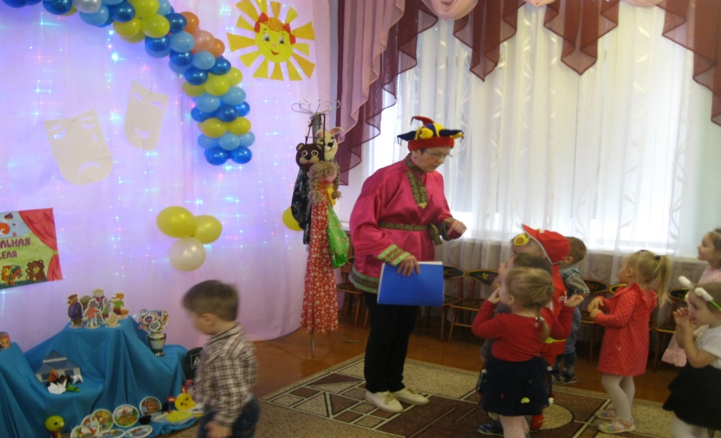

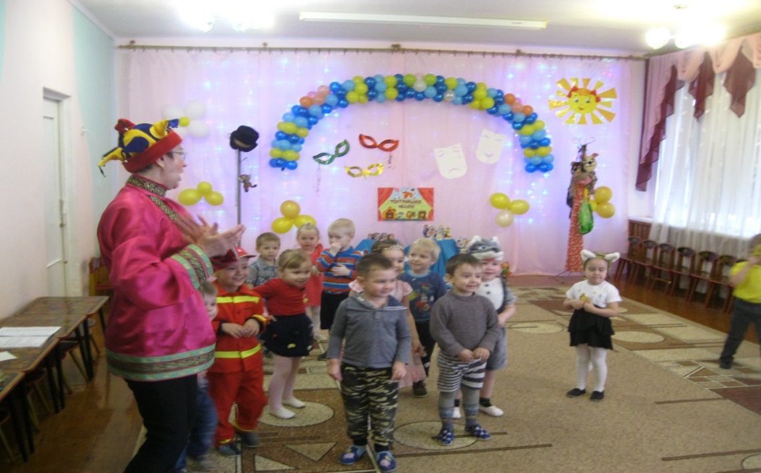

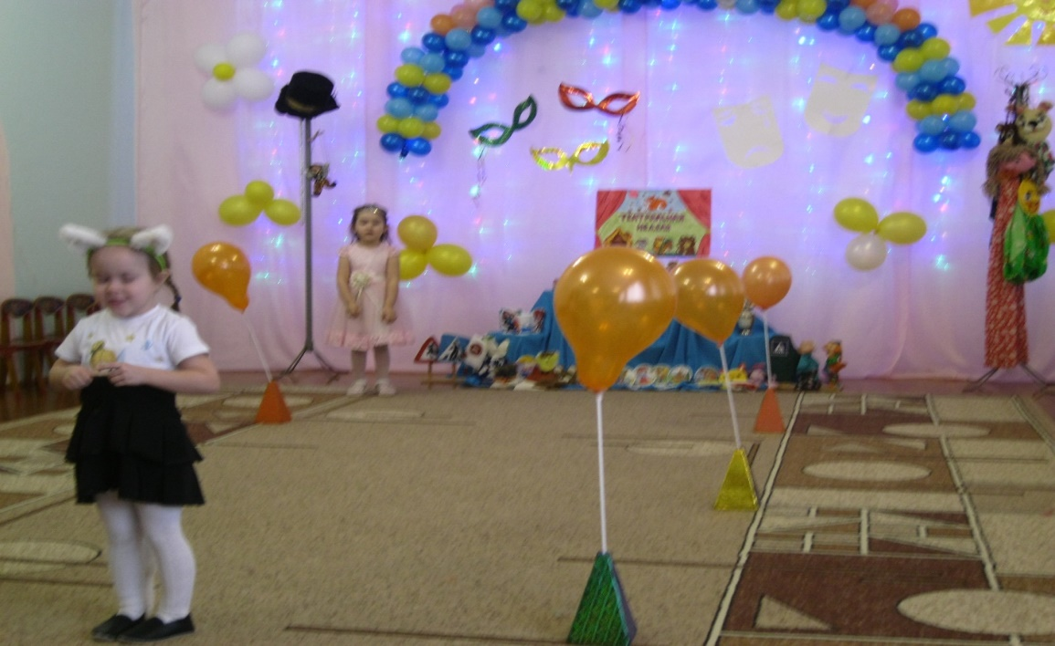

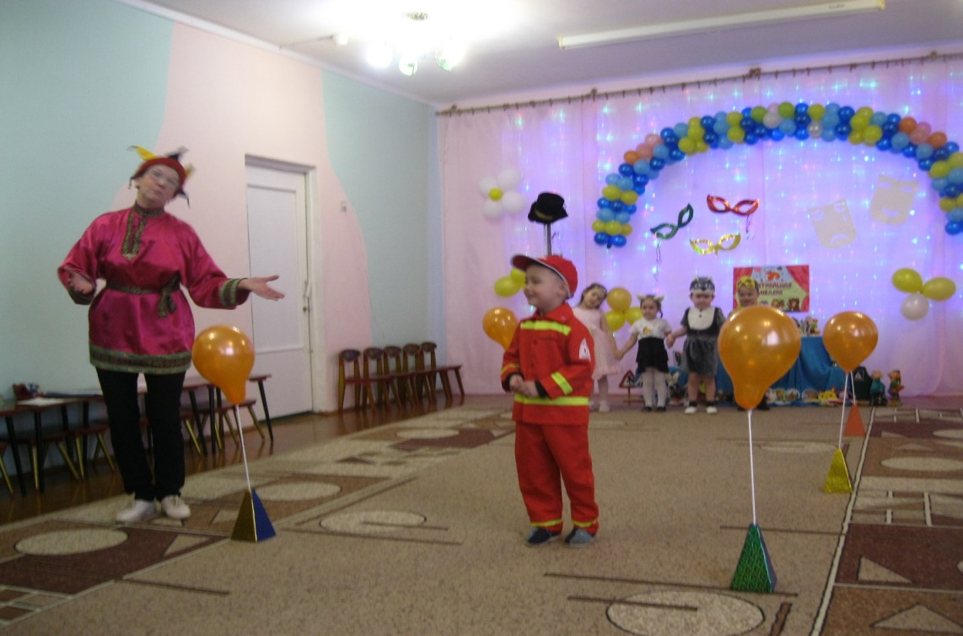

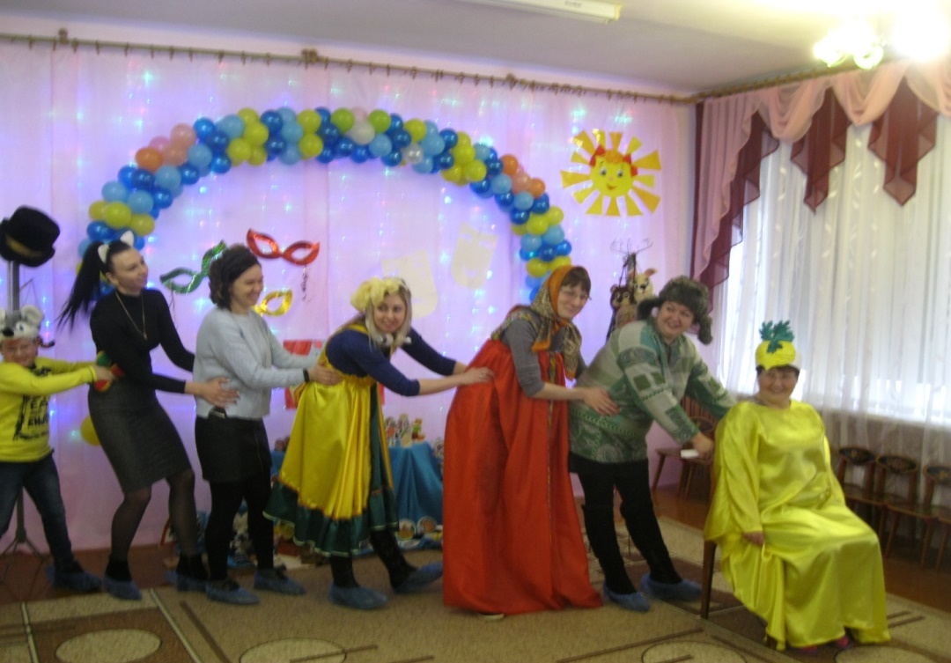

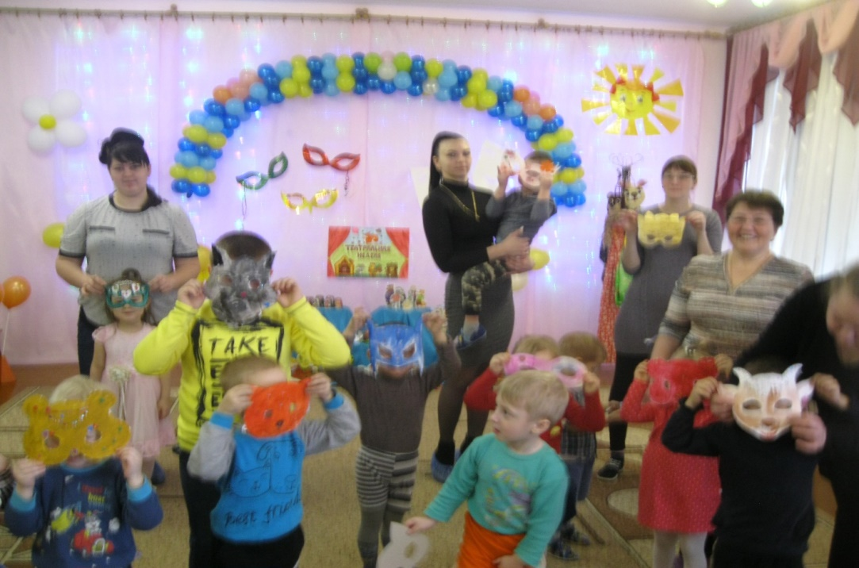

Родительское собрание «Играем в театр»
Цели: Раскрытие значения театрализованной деятельности во всестороннем развитии личности ребёнка, содействовать сплочению родительского коллектива, вовлечению родителей в жизнедеятельность детского сада.
Форма проведения: круглый стол.
План проведения:
1. Развитие детей в театрализованной деятельности;
2. Играем в театральные игры;
3. Показ детьми сказки «Теремок»;
4. Подведение итогов собрания. Принятие решения.
Подготовительный этап:
1. Разработка сценария;
2. Подготовка необходимого оборудования и материала для проведения круглого стола;
3. Оформление групповой комнаты;
4. Провести анкетирование родителей.
Ход встречи
Добрый вечер, уважаемые родители! Мы рады встрече с Вами за нашим круглым столом. Предлагаем Вашему вниманию следующую тему для обсуждения: «Играем в театр». Так как этот учебный год в нашем детском саду посвящен театрализованной деятельности.
Испокон веков театр всегда завораживал зрителей. Театральная игра – это исторически сложившееся общественное явление, самостоятельный вид деятельности, свойственный человеку.
Как говорили великие люди:
Николай Гоголь «Театр – это такая кафедра, с которой можно много сказать миру добра».
Вольтер. «Театр поучает так, как этого не сделать толстой книге».
Александр Герцен. «Театр – высшая инстанция для решения жизненных вопросов».
Мерзлякова С.И. «Театр - это волшебный край, в котором ребенок радуется, играя, а в игре он познает мир!
Да. Действительно, театр – это игра. А, ведущим видом деятельности детей дошкольного возраста является игра.
Театрализованная деятельность позволяет решать многие педагогические задачи, касающиеся формирования выразительности речи ребенка, интеллектуального и художественно-эстетического воспитания.
Нередко бывает так, что люди с богатым духовным содержанием, с выразительной речью оказываются замкнутыми, стеснительными, теряются в присутствии незнакомых лиц. Привычку к выразительной публичной речи можно воспитать в человеке только путём привлечения его с малолетства к выступлениям перед аудиторией. В этом огромную помощь может оказать театр в детском саду. Возможность «спрятаться» за маску, действовать от имени какого-либо персонажа позволяют ребенку решать многие проблемные ситуации, помогает преодолевать робость, неуверенность в себе, застенчивость.
Участвуя в театрализованных играх, дети становятся участниками разных событий из жизни людей, животных, растений, что дает им возможность глубже познать окружающий мир. Одновременно театрализованная игра прививает ребенку устойчивый интерес к родной культуре, литературе, театру, позволяет раскрыть творческий потенциал ребенка.
Театрализованные игры способствуют развитию детской фантазии, воображения, учат искренне сопереживать: радость, печаль, гнев, тревогу и др. Через игру ребенок не только распознает эмоциональное состояние персонажа по мимике, жесту, интонации, но и передает с помощью выразительных средств разнообразные эмоции, которых так не хватает ребенку в наше время. Ведь зачастую вам, родителям бывает некогда почитать ребенку книжку. А как загораются глаза малыша, когда взрослый читает вслух, интонационно выделяя характер каждого героя произведения! А как ребенок обрадуется, если вы вместе с ним обыграете какую – либо потешку, отрывок из сказки, становясь медведем, маленьким зайчиком или хитрой лисой.
Начиная с младшего возраста, дети играют с разными видами кукол. У нас есть театральный уголок, в нем находятся театральные куклы: перчаточные, пальчиковые, конусные, настольные. Театральные куклы к нам приходят в гости на занятия, и в свободное время от занятий тоже дети обыгрывают любимые сказки. Мы учили их как пользоваться куклами, затем дети обыгрывали сценки самостоятельно. А, вот перед вами костюмы, шапочки разных животных, и сказочных персонажей, они нужны для обыгрывания сказок драматизаций.
Мы узнали из ваших анкет, что никто, из вас не организовывал для детей домашний театр. И сегодня мы с вами научимся играть в театр, чтобы играть вместе с вашим ребенком. Воспитатель предлагает родителям некоторое время побыть детьми, чтобы акунуться в мир театра. Но вначале мы должны немного поднять себе настроение. Выходите, пожалуйста в круг и повторяйте за мной слова и движения.
Собрались все дети в круг,
Ты мой друг и я твой друг
Вместе за руки возьмёмся
И друг другу улыбнёмся.
Давайте мы с вами сегодня отправимся в сказку, а для этого сейчас должны друг за другом встать и отправиться в путешествие. (физкультминутка)
По дорожке мы пойдём-
Прямо в сказку попадём.
На носочках мы шагали,
Спину ровно все держали.
Кочки на пути встречались
Выше ноги поднимали.
Друг за другом побежим
Колонну ровной сохраним.
Будем бегать и резвиться,
Главное не заблудиться,
Дальше дружно все шагали
Теремочек повстречали.
(давайте все сядем тихо на стульчики и посмотрим, что будет происходить дальше)
Вед. Слышите, кто-то бежит к теремку.
Мышка: Я маленькая мышка,
Я по лесу брожу,
Ищу себе домишко,
Ищу - не нахожу.
Тук-тук! Пустите меня!
Вед. Никто мышке не ответил, решила она войти в теремок.
Мышка: А теперь надо убрать в теремке.
Вед. Слышите, кто-то ещё бежит к теремку!
Лягушка: Речка, мошки и трава!
Теплый дождик, ква-ква-ква!
Я лягушка, я квакушка!
Поглядите, какова!
Вед. Увидела лягушка теремок и давай стучаться в дверь.
Лягушка: Тук! Тук! Тук! Открывайте дверь.
Мышка: Кто там?
Лягушка: Это я, лягушка-квакушка! Пустите меня в теремок.
Мышка: А что ты умеешь делать?
Лягушка: Я умею загадки загадывать. Слушайте внимательно( слушайте загадки про дружбу)
За него в огонь и в воду,
С ним в разведку и в поход. (друг)
Радость делит он со мной,
За меня всегда горой.
Коль беда случиться вдруг,
Мне поможет верный … (друг)
Друг без друга мы скучаем,
Вместе с радостью играем
И нам ссориться не нужно,
Ведь всего сильнее...(дружба)
С голубого ручейка начинается река,
Ну, а дружба начинается с ….(улыбки)

Мы теперь уж не друзья,
Ты ушёл, в обиде я.
Не на шутку разругались,
Друг на друга обозвались,
Ну а я теперь грущу.
Приходи, тебя прощу.
Согласись, ведь из-за вздора
Выросла вот эта...(ссора)
Что, подружка, предлагаю
Нашу ссору позабыть.
Шаг навстречу совершаю,
Я хочу с тобой дружить.
Перестань, подружка, злиться,
Предлагаю...(помириться)
Мышка: Заходи лягушка в теремок, с тобой очень весело!
Вед. Стали они жить вдвоем. Мышка ватрушки печет, лягушка по воду ходит. Слышат, что на полянку выбежали зайцы, играют, резвятся.
(Игра «Зайцы и волк»)
Вед. Испугались зайцы волка и разбежались кто куда. А один зайчик подбежал к теремку и постучался в дверь.
Заяц: Тук-тук!
Мышка: Кто там?
Заяц: Я- заяц Чуткое ушко, Пустите меня к себе жить.
Лягушка: А что ты умеешь делать?
Заяц: Я умею со своим друзьями танцевать.
Вед. Выходите друзья на веселый танец.
Танец «Утята»
Лягушка: Заходи!
Вед. Вот их в теремке трое стало. Дружно вместе они живут. Мышка ватрушки печет, лягушка по воду ходит, а зайка песни поёт.
Вед. Слышат, кто-то опять мимо теремка бежит.(звучит музыка лисички)
Лиса: Я лисичка, я сестричка
Я хожу неслышно
Рано утром, рано утром
На прогулку вышла.
Вед. Увидела лисичка теремок, подошла к нему.
Лиса: Тук! Тук! Пустите меня в теремок.
Вед. Выглянула мышка в окошко и спрашивает.
Мышка: А что ты умеешь делать?
Лиса: Я умею в игры играть. И сейчас я с вами поиграю. У меня есть вот такая корзинка, но она не простая, а волшебная. Я буду доставать предметы, а вы постарайтесь отгадать из какой сказки этот предмет.
Игра: «Волшебная корзинка» (репка, колобок, яйцо, курица, три ложки и тд...)
Звери: Как весело с тобой, заходи к нам в теремок.
Вед. Стали они вчетвером в теремке жить. Мышка ватрушки печёт, лягушка по воду ходит, заяц с лисичкой песни поют. Слышат: сучья трещат, медведь идёт. Увидел теремок и подошёл к нему.
Мишка: Тук! Тук! Пустите меня в теремок.
Звери: Кто там?
Мишка: Это я, мишка-медведь!
Звери: А что ты умеешь делать?
Мишка: Я медведь, я медведь
Я умею песни петь.(воет под музыку)
Звери: Мишка, мишенька, медведь не умеешь песни петь.
Мишка: Я медведь с давних пор,
Замечательный танцор.(топает сильно ногой под музыку)
Звери: Перепутал ты опять
Не умеешь танцевать!
Вед. Давайте мы мишку научим песни петь.
Песня: «Настоящий друг» слова: К.Ибряева, Л.Кондрашенко;
музыка: Ю.Чичкова.
Вед. Какие вы молодцы! Вот что значит быть дружными, приветливыми, гостеприимными. Всегда можно поделиться с другом своими знаниями, способностями, а самое главное с помощью театрализованных представлений. А мы с вами продолжаем знакомиться с театрализованной деятельностью с помощью игр. Уважаемые родители, как вы думаете, что такое эмоции? (Выражение чувств.)А как вы думаете, они нужны? Да, конечно. Иначе как бы мы поняли своего ребенка, не умеющего говорит. Покажите нам, как показывал вам ваш ребенок, когда чего – то хотел, а мы будем угадывать. Показ родителями мимикой, жестами, позами желаний ребенка.
Игра «Как…» Способствует расширению поведенческого репертуара ребенка, учит распознавать проявления разных настроений у себя и окружающих.
Рассказать известное стихотворение шепотом, скороговоркой, очень медленно, голосом маленького ребенка.
Улыбнуться как кот на солнышке, как довольная обезьяна.
Нахмуриться как рассерженный папа, голодный волк.
Игра «Скажи по – другому»
Предлагаются карточки с эмоциями. Предложение «Я иду в лес собирать ягоды» произносится каждым по-другому: с радостью, удивлением, гневом, грустью и т.д., в зависимости от выбранной карточки.
Игра «Узнай по голосу»
Все сидят на стульчиках, водящий сидит в сторонке с закрытыми глазами.
(Имя) ты сейчас в лесу,
Мы зовем тебя «Ау!»
А ну, глазки закрывай,
Кто зовет тебя, узнай!
Водящий угадывает, кто его позвал «Ау!» (Слово «Ау» говорится с различными интонациями.)
От того с какими интонациями, мимикой, жестами рассказывает человек, мы видим его настроение. Вот это умение пользоваться интонациями, выражающими разнообразные эмоциональные состояния необходимо артисту, иначе спектакль будет скучным, неинтересным, не понятным по смыслу.
А теперь, мы с вами будем двигаться.
Этюд «Передай движение»
Все становятся в круг, закрывают глаза. Водящий, находясь в общем кругу, придумывает какое – либо движение (например, причесывается, моет руки, ловит бабочку, забивает гвозди, моет пол и т. д.). Затем «будит» своего соседа, и показывает ему свое движение, тот будит следующего и показывает ему, и так по кругу, пока все не «проснутся» и не дойдет очередь до последнего. Игра проводится до тех пор, пока все желающие не загадают свое движение и не передадут его по кругу.
Артисты театра должны четко и ясно произносить слова. Научиться быстро и чисто проговаривать труднопроизносимые слова и фразы хорошо помогают скороговорки. Скороговорку надо отрабатывать через очень медленную, преувеличенно четкую речь. Скороговорки сначала произносятся беззвучно с активной артикуляцией губ; затем шепотом, затем вслух и быстро (несколько раз)
Игры со скороговорками «Испорченный телефон»
Первый игрок получает карточку со скороговоркой, передает её по цепи, а последний участник произносит её вслух. (Играют две команды)
Варианты скороговорок:
Едет с косой косой козел.
Ехал пахом на коне верхом.
Ткач ткет ткани на платок Тане.
Все бобры добры для своих бобрят.
Купила бабуся бусы Марусе.
Ну вот наше путешествие в детство закончилось, мы опять с вами взрослые. Я хотела бы вас спросить, понравилось вам быть детьми?(ответы родителей)А сейчас я хочу предложить вам, уважаемые родители, поделиться своими впечатлениями и отзывами, по проведенному родительскому собранию. Предлагаю игру: «Угадай настроение» на релаксацию. (родители пишут отзывы на смайликах и в тетрадь «Пожеланий и отзывов».)
Решение родительского собрания:
1. Использовать информацию, полученную на родительском собрании, в рамках развития детей в театрализованной деятельности.
2. Поддерживать интерес детей к театральной деятельности в детском саду и дома.
3. Позаботиться родителям о технических средствах (диски, кассеты), способствующих развитию творческого потенциала детей.
4. Уделять серьезное внимание выбору художественной литературы для чтения детям.

